**Объединение «Умельцы»**

**2группа 2год обучения**

Педагог дополнительного образования: Какурина Наталия Юрьевна.

**Дорогие ребята предлагаю вам сделать «Новогоднюю елочку» с помощью родителей.**

Вы можете использовать ее в качестве подарка, украшения интерьера к новогоднему празднику.

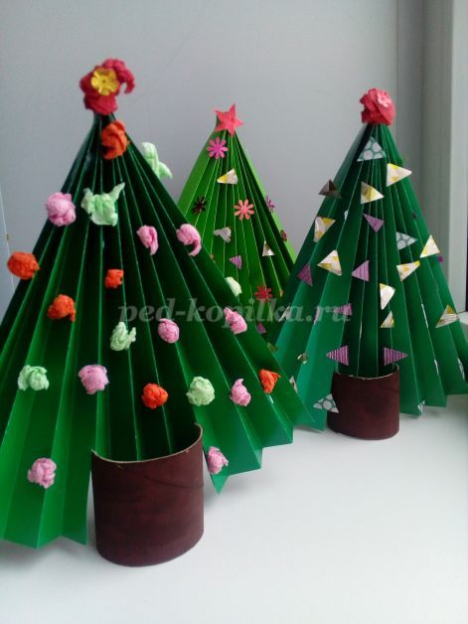

Что за чудо, чудо-ёлка   
Все зелёные иголки,   
В бусинках и шариках,   
В жёлтеньких фонариках!



**Оборудование:**  
- бумага зелёного цвета формат А4;  
- втулка из-под туалетной бумаги;  
- канцелярский нож;  
- гуашь коричневого цвета;  
- кисть №5;  
- ножницы;  
- клей ПВА;  
- элементы украшения ёлочки (цветная фольга, декоративный скотч, фигурный дырокол).

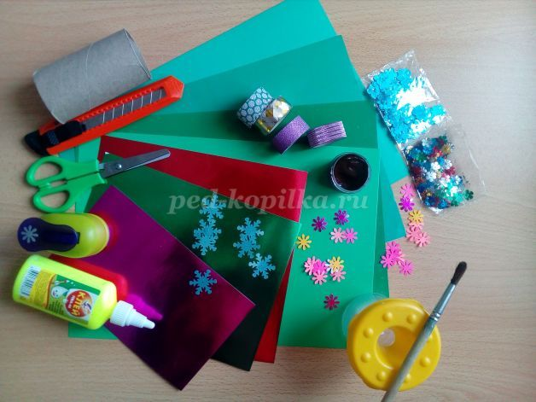

**Техника безопасности при работе с клеем ПВА.**  
1. Работать аккуратно, стараясь не капать клеем.  
2. Стараться, чтобы клей не попадал на одежду, лицо и особенно в глаза.  
3. При попадании клея в глаза хорошо промыть их водой.  
4. После работы клей плотно закройте и уберите.  
5. Вымыть руки после работы.  
**Техника безопасности при работе с ножницами.**  
1. Для работы используются ножницы средних размеров с тупыми закруглёнными концами.  
2. При работе внимательно следите за направлением резания.  
3. Не держите ножницы лезвием вверх.  
4. Не оставляйте ножницы с открытыми лезвиями.  
5. Ножницы нужно класть справа сомкнутыми лезвиями, направленными от себя.   
6. Не подходите к товарищу во время работы.  
7. Передавайте закрытые ножницы кольцами вперёд.  
8. Во время работы удерживайте материал левой рукой так, чтобы пальцы были стороне от лезвия.  
**Техника безопасности при работе с канцелярским ножом.**  
1. Выдвигать небольшую часть лезвия.  
2. Работать с канцелярским ножом на специальной рабочей поверхности (доске).  
3. Выполняя разрезы, крепко держать нож одной рукой, а второй - материал с которым работаешь.  
4. По окончании работы лезвие ножа нужно задвинуть и положить нож.   
5. Когда нож находится не в рабочем состоянии, лезвие ножа должно быть спрятано внутрь.

Этапы выполнения работы.

1.Разрезаем втулку из-под туалетной бумаги канцелярским ножом пополам. Это будет ствол будущей ёлочки.

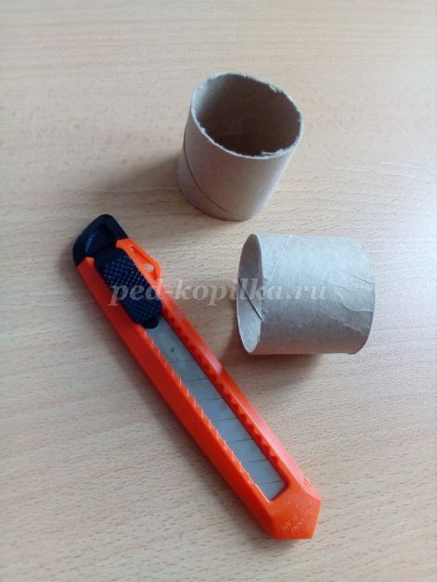

2.Красим коричневой гуашью ствол.

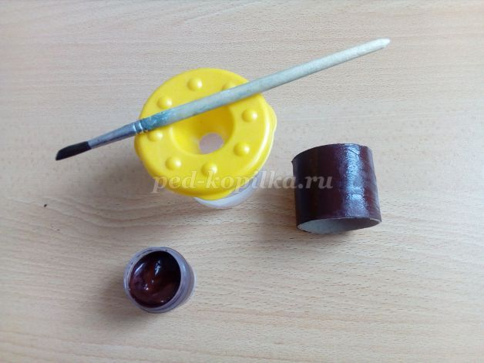

3. Пока ствол высыхает, начинаем делать ёлочку.   
Складываем лист бумаги гармошкой по ширине.

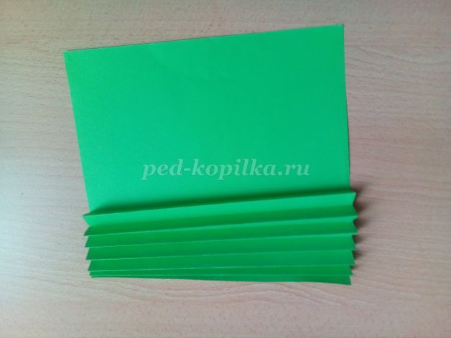

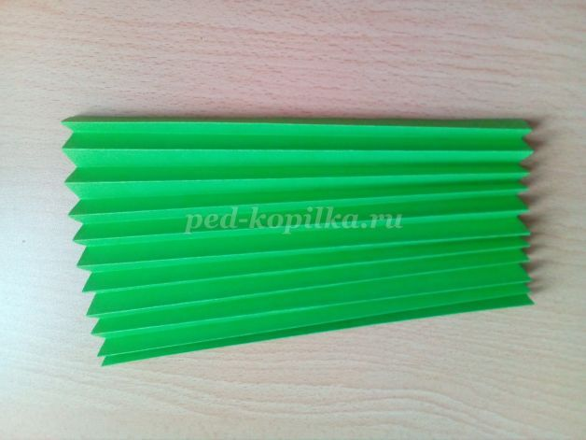

4. Склеиваем верхнюю часть ёлочки. Можно воспользоваться степлером. В нашем случае мы легко склеили с помощью клея ПВА. Клей нужно наносить внутрь каждой складки и плотно прижать.

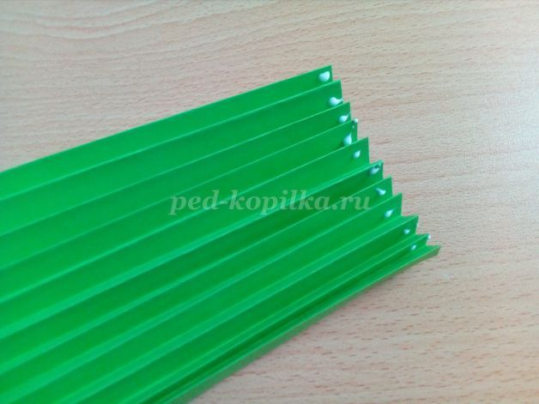

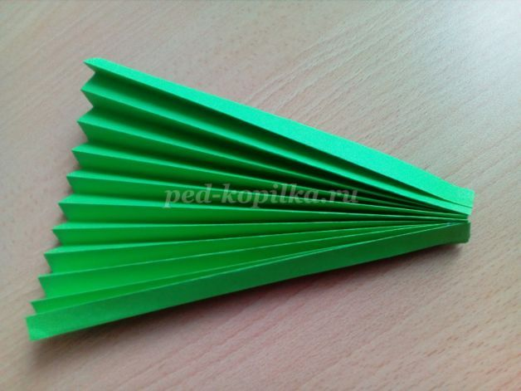

5. Так же проклеить нужно и с обратной стороны.

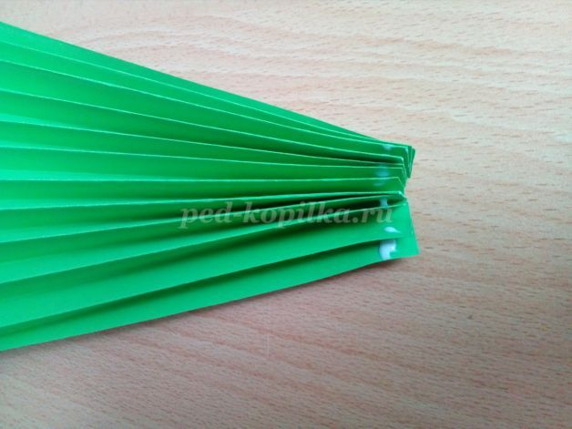

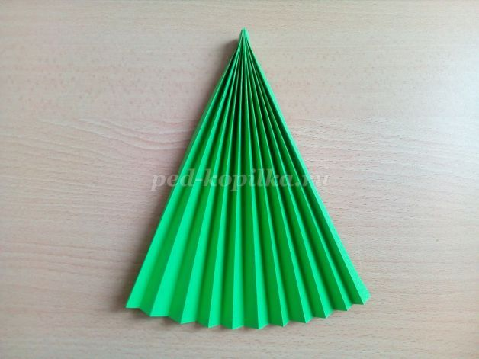

6. Делаем надрезы примерно такой же длины, как и ствол.

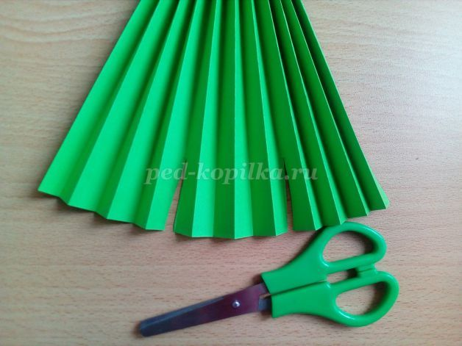

7. Вставляем нашу ёлочку в ствол. На этом изготовление самой ёлочки закончено.  
Теперь необходимо нам нарядить ёлочку к празднику.

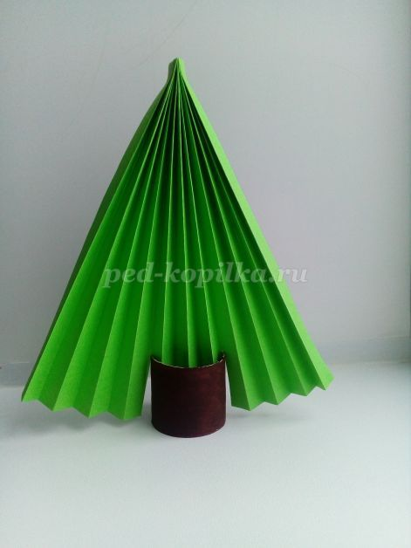

8. Для оформления ёлочки можно использовать вырезанные дыроколом фигурные элементы из цветной бумаги и цветной фольги, блестящие пайетки в виде цветочков и снежинок, срезанные уголки декоративного скотча. Вы можете легко украсить свои ёлочки цветными шариками из цветных салфеток.

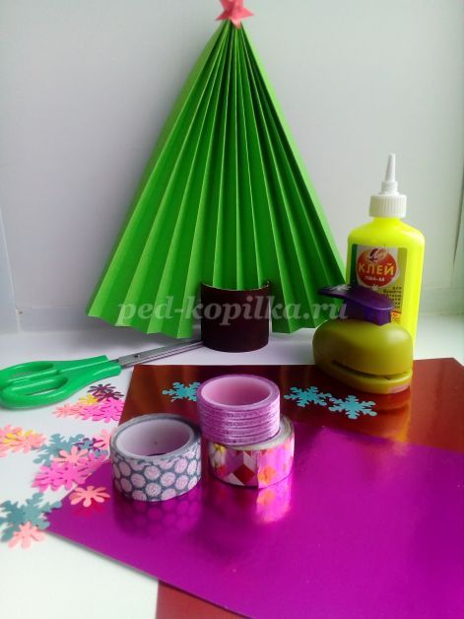

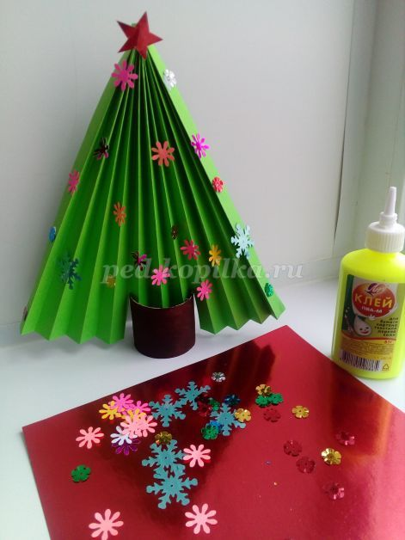

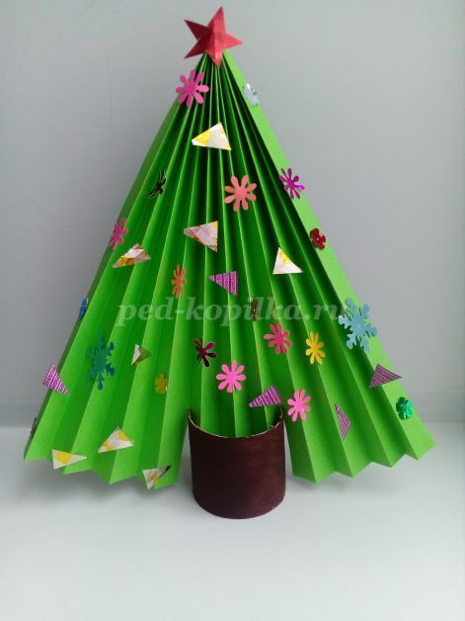

**Спасибо за внимание! Фантазируйте с украшением, создавая неповторимый образ праздничной, новогодней ёлки!  
Всем творческих успехов!**

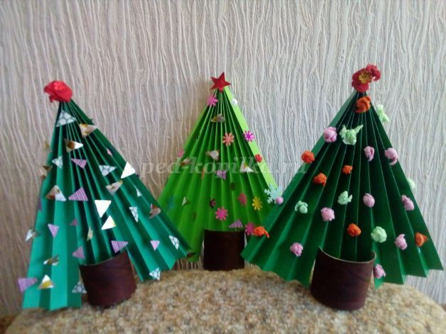

**Уважаемые родители!**

**Просьба, присылать мне на почту (**[**kakurina.natalija@yandex.ru**](mailto:kakurina.natalija@yandex.ru)**)**

**фото о выполненном задании. Спасибо!**